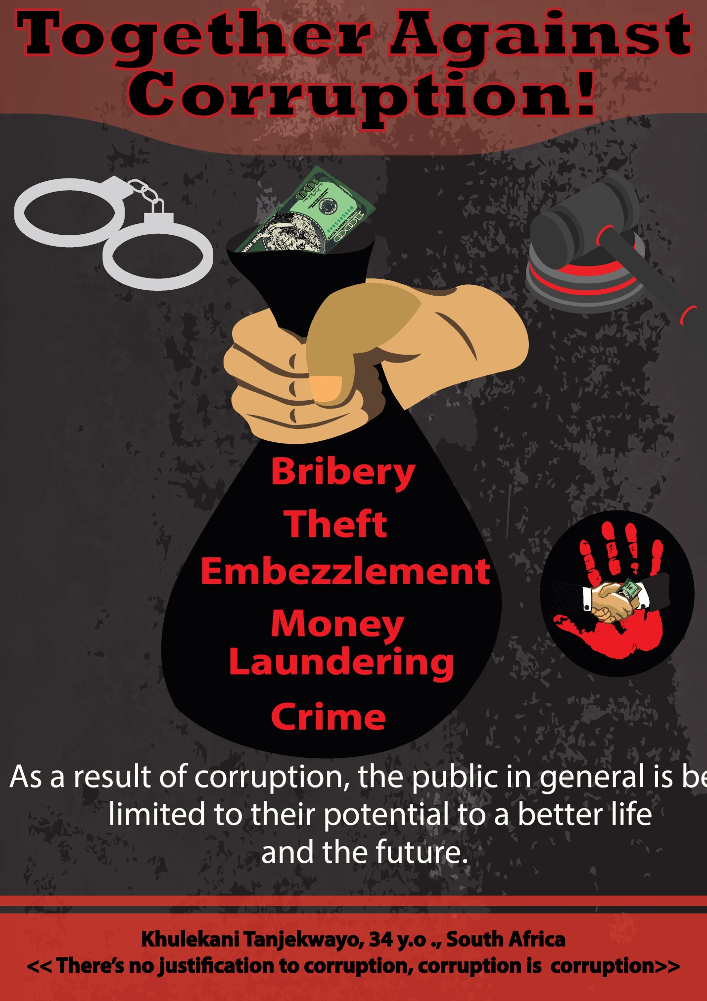
Международный молодежный конкурс социальной антикоррупционной рекламы «Вместе против коррупции»
III место- работа Khulekani Nanjekwayo из Южной Африки

